公務保密不分你我
一、前言：
絕大多數公務人員都曾聽過或受教導過公務機密維護的重要性，攸關國家安全或民眾權益或公務利益等甚巨，當一旦忙碌於相關是項業務時，卻又往往忽略了應有的機密維護作為，這樣的情景屢有所見。殊不知倘發生洩密事件，非旦造成單位巨大傷害，而個人亦將為己之過失負擔法律責任，如此，我公務同仁焉能不警覺？
二、公務保密具體應注意事項：
為提昇全體同仁警覺與強化具體維護公務機密作為之防範考量，茲就應注意之機密維護事項、臚列於下：
（一）承辦密件文書，如辦理會簽、會稿、陳核．．等，應以黃色密件公文封送文外，並盡量由承辦人員親自持送，必要時將機密性文件或內容加以彌封，更嚴謹作法甚至要求開拆閱覽者須於開拆處簽章押時間等作法，以確保公務機密安全。
（二）參加應屬保密之會議（例：人事甄審委員會、採購案件評選（審）委員會議、預算審查會、．．等），應於會後恪守保密規定，不得向他人透露。
（三）處理機密文書，應由承辦人妥慎保管存於設鎖之箱櫃內，不得與普通文件混合放置，並隨時注意有無不利於保密之跡象。
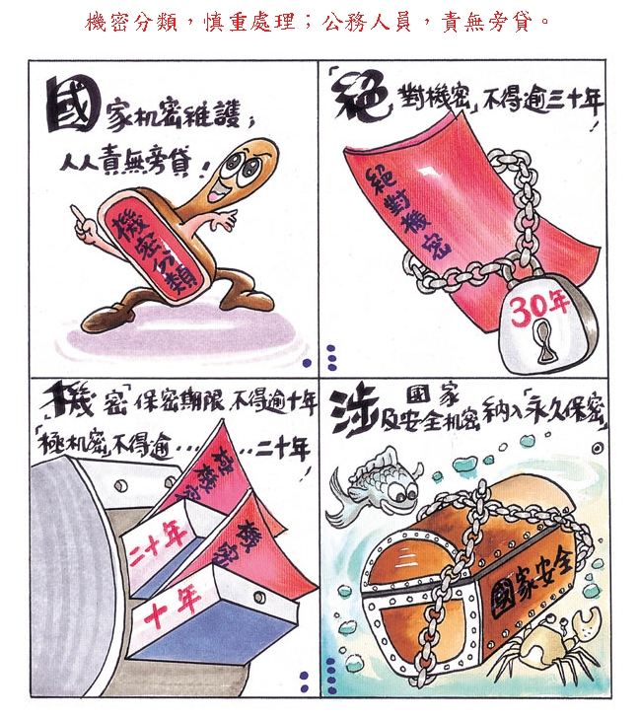
（四）下班或外出對經辦各項公務文件，不論是否 涉有機密，均應妥為收藏加鎖後再行離開。
（五）非依權責，不得私自對新聞記者發表有關公務談話，或洩漏公務消息。
（六）凡公務上一切會商、會簽意見，無論是否機密，不得因個人之示惠交際或推諉責任，向案中關係人出示或洩漏。
（七）單位傳真機、影印機使用安全保密管制，須指定專人管理，倘有機密文件傳真應考量傳真必要性（如可以其他方式傳遞得考量其他較具保密性方式）、急迫性，並於傳真前後與傳真對象緊密聯繫，確保傳真未發生錯誤（如傳錯傳真號碼）等保密作為，以防洩密。
（八）個人電腦硬碟或磁碟片（包括隨身碟等）須錄製建檔機密資料者，應加設密碼。
（九）倘一旦發生洩密事件，應立即追查責任，並考慮可能產生之損害，迅謀補救。若不屬本單位業務範圍者，亦以最迅速方法轉知原屬主管單位處理。
三、結語：
公務員保密義務範圍甚廣，且偶一不慎即可能洩密，常言道：「一語外洩身敗名裂、一字外洩全軍歿滅」，其嚴重性萬萬不可輕忽，尤其是經管各項資料人員，必須以臨深履淵之心情時時防範，始保無洩密之虞。否則，即使過失亦要受到法律之制裁，切莫掉以輕心。

